Bộ đèn LED trắng treo trần mô phỏng bầu trời

Lĩnh vực kỹ thuật được đề cập
Sáng chế đề cập đến kết cấu bộ đèn LED, sử dụng các tấm dẫn sáng chiếu cạnh, cho phép chế tạo loại đèn có kiểu dáng hoàn toàn khác biệt mô phỏng bầu trời, bao gồm ánh sáng đến từ trời xanh, mây trắng, mặt trời vàng. Cụ thể hơn, sáng chế đề cập đến bộ đèn LED trắng treo trần mô phỏng bầu trời.
Tình trạng kỹ thuật của sáng chế
Hệ thống thị giác của con người chúng ta đã trải qua hàng triệu năm tiến hóa trên trái đất, vì vậy điều kiện chiếu sáng tự nhiên là quen thuộc và thích hợp nhất đối với chúng ta. Tuy nhiên, từ khi phát minh và sử dụng các nguồn sáng nhân tạo, chưa có giải pháp chiếu sáng nào mô phỏng được chính xác điều kiện chiếu sáng tự nhiên, cụ thể là ánh sáng ban ngày. Ánh sáng ban ngày chiếu sáng cho chúng ta gồm ánh sáng trực tiếp từ mặt trời, có độ chói rất cao và nhiệt độ màu CCT= 5500 K, ánh sáng thứ cấp từ các đám mây, nhiệt độ màu khoảng 6500 K và ánh sáng xanh da trời có độ chói thấp. Chúng ta không thể làm việc hoặc đọc sách dưới ánh sáng mặt trời chiếu trực tiếp, vì độ rọi rất cao (khoảng 10000 đến 100000 lux), tuy nhiên, với khả năng điều tiết tốt của mắt, ánh sáng tán xạ từ bầu trời hoặc các đám mây lại thích hợp cho sinh hoạt và làm việc hơn, tuy độ rọi vẫn còn cao (khoảng 2000 đến 10000 lux).
Đã từ lâu, bóng đèn sợi đốt đã được sử dụng để chiếu sáng thay cho ánh sáng tự nhiên, tuy nhiên, đèn sợi đốt có nhiệt độ màu tương quan từ 2700 K đến 3000 K, tạo ra màu sắc quá thiên về đỏ so với ánh sáng mặt trời. Sau khi đèn huỳnh quang ra đời, sự kết hợp giữa đèn huỳnh quang và đèn sợi đốt cũng tạo ra một số giải pháp gần với ánh sáng tự nhiên hơn. Giải pháp ưa thích nhất là tạo ra một hốc trần giả rồi sử dụng một số đèn huỳnh quang dạng ống (nhiệt độ màu 6500 K) chiếu hắt lên trần, tạo ra một vành sáng chiếu hắt. Thêm vào đó, nhiều đèn halogen nhiệt độ màu 3000 K được gắn xung quanh hốc trần để tạo ánh sáng ấm màu vàng. Ngày nay, đèn halogen được thay bằng đèn LED có hình dạng bóng đèn (bulb) thay thế, còn đèn huỳnh quang được thay bằng đèn LED dạng ống. Giải pháp này mặc dù mô phỏng được phần nào ánh sáng mặt trời và bầu trời phủ mây trắng, nhưng có nhược điểm là hiệu suất thấp do chiếu sáng thứ cấp, hơn nữa hốc tường và bóng đèn hướng lên trên dễ bị đóng bụi. Giải pháp này cũng không mô phỏng bầu trời xanh và không phải là một bộ đèn riêng biệt.
Các loại đèn chùm treo trần sử dụng nguồn sáng là các loại bóng đèn sợi đốt, bóng đèn compact hoặc bóng đèn LED thay thế đều không giải quyết được vấn đề chói lóa, hơn nữa, do cấu trúc phức tạp, các loại đèn này không thể dùng cho việc chiếu sáng được.
Do vậy, cần thiết phải đề xuất một kết cấu hoàn toàn mới sử dụng các tấm dẫn sáng chiếu cạnh với một đèn tròn trung tâm bao quanh bởi 4 đèn LED hình mây chiếu ánh sáng trắng xuống dưới và chiếu ánh sáng xanh lên trên trần. Bộ đèn LED này cần đáp ứng được nhu cầu tiềm ẩn của người tiêu dùng là tái tạo lại bầu trời nhỏ tiện nghi trong căn phòng của mình với hiệu suất cao, tuổi thọ dài và tạo cảm giác thư giãn.
Bản chất kỹ thuật của sáng chế
Mục đích của sáng chế là đề xuất một kết cấu đèn LED treo trần, có kiểu dáng mỹ thuật hoàn toàn khác biệt với các sản phẩm truyền thống, mô phỏng bầu trời sáng với hình ảnh mặt trời, các đám mây và trời xanh. Nhằm đạt được mục đích nêu trên, sáng chế đề xuất bộ đèn LED trắng treo trần mô phỏng bầu trời bao gồm: hai bộ phận chiếu sáng chính gồm có bộ phận trung tâm là một đèn dẫn sáng phẳng hình tròn đường kính từ 400 đến 600 mm, chiếu sáng từ các chuỗi LED trắng cố định vào khung đèn và bộ phận ngoại vi là 4 đèn có hình đám mây cố định trên khung đèn, bao quanh đèn trung tâm. Từng cánh phát sáng hình đám mây có thể quay được xung quanh một trục quay, kiêm ống tản nhiệt, như có thể được tham khảo trong mô tả chi tiết của đơn yêu cầu cấp bằng độc quyền giải pháp hữu ích số 2-2013-00261 của cùng tác giả có tên “Đèn LED sử dụng ống tản nhiệt hình trụ làm trục quay cho tấm phát sáng”, đã được chấp nhận đơn. Về cơ bản, ống tản nhiệt này được sử dụng cho dãy LED công suất cao có hình trụ, có khe gài tấm phát sáng và ít nhất hai khe gài cho các tấm tản nhiệt bổ sung khi cần thiết, tiết diện ngoài của ống tản nhiệt có hình đa giác nhiều cạnh, được ép xuống đế đèn bằng hai tai giữ để tản nhiệt xuống đế đèn, ống tản nhiệt cùng với tấm dẫn sáng gài chặt vào khe giữa vẫn có thể quay được một góc khoảng 200º, tấm phát sáng được in trên đó ma trận các điểm chiết sáng thích hợp tạo ra mặt phát sáng đồng đều và mịn, gài cố định vào ống tản nhiệt, tấm phát sáng được chiếu từ một cạnh bằng một dãy LED trắng công suất cao gắn trong ống tản nhiệt, và bộ nguồn nuôi biến đổi điện xoay chiều thành điện một chiều được đặt ngay trong ống tản nhiệt. Hơn nữa, cánh phát sáng hình đám mây đươc tạo ra có tính năng đặc biệt, là phát ra ánh sáng màu xanh da trời lên phía trên, và ánh sáng trắng xuống phía dưới.
Thiết kế này tạo ra bộ đèn hình mây trời với đèn hình mặt trời ở giữa, có nhiệt độ màu từ 3000 K đến 5000 K tùy chọn, có các cánh phát sáng hình đám mây nhiệt độ màu 6000 K đến 7000 K, có khả năng thay đổi được góc chiếu của các cánh, dẫn đến sự thay đổi hướng và phân bố chùm sáng tùy ý. Khi treo lên trần, ánh sáng màu xanh da trời từ phía trên cánh phát sáng hình đám mây chiếu lên trần, trông như bầu trời xanh. Để đạt được tính năng chiếu sáng ra hai màu khác nhau, hai phương án khác biệt nhau đã được đề xuất. Phương án thứ nhất là lấy ánh sáng ra hai mặt của cánh phát sáng hình đám mây, mặt trên bố trí một bộ lọc màu lưỡng sắc (dichroic filter) có tác dụng cho ánh sáng xanh truyền qua lên phía trên, ánh sáng vàng phản xạ xuống phía dưới. Phương án ưu tiên khác sử dụng LED xanh để chiếu cho cánh dẫn sáng hình đám mây, mặt trên tấm dẫn sáng in các chấm chiết sáng để lấy ánh sáng xanh ra, mặt dưới tấm dẫn sáng in các chấm phát sáng dùng bột huỳnh quang vàng, tạo thành ánh sáng trắng.
Ngoài ra bộ đèn sử dụng công nghệ đèn LED công suất cao của sáng chế này còn đem lại tất cả các tính năng ưu việt khác như hiệu suất cao, tuổi thọ dài và thân thiện môi trường.
Mô tả vắn tắt các hình vẽ
Hình 1 là hình vẽ phối cảnh thể hiện bộ đèn LED được đề xuất bởi sáng chế, khi treo lên trần màu trắng, được nhìn thẳng từ dưới lên.
Hình 2 là hình vẽ mặt cắt ngang giản lược thể hiện bộ đèn LED được tạo kiểu mây trời.
Hình 3 là hình vẽ mặt cắt thể hiện một phần bộ đèn LED đề xuất bởi sáng chế.
Hình 4 là hình vẽ mô tả nguyên lý phát ánh sáng hai màu sử dụng phương án chiếu bằng LED xanh.
Hình 5 là ảnh chụp một nguyên mẫu đèn bật sáng khi treo lên trần nhà màu trắng.
Mô tả chi tiết sáng chế
Nhằm đạt được mục đích tạo ra bộ đèn chiếu sáng hiệu suất cao có tính năng chiếu sáng mô phỏng bầu trời, sáng chế đã đề xuất một giải pháp có kết cấu như được thể hiện trên Hình 1, tạo ra ánh sáng giống bầu trời xanh, mây trắng, mặt trời vàng. Trên Hình 1, trung tâm của bộ đèn là một đèn LED dẫn sáng phẳng 101 hình tròn đường kính từ 400 mm đến 600 mm, chiếu sáng từ các chuỗi LED có nhiệt độ màu tương quan CCT từ 3000 ºK đến 5000 ºK, được bao quanh bởi khung đèn 102. Nhiệt độ màu 3000 ºK cho ta cảm giác màu vàng cam, nhiệt độ màu 5000 ºK tạo ra màu vàng nhạt. Bốn hướng của khung đèn 102 tượng trưng cho các hướng Đông Tây Nam Bắc, được bao quanh bởi bốn cánh đèn phát sáng 103 hình đám mây, nhiệt độ màu CCT từ 6000 ºK đến 7000 ºK, có khả năng thay đổi được góc chiếu của các cánh. Khi treo lên trần, ánh sáng màu xanh da trời từ phía trên cánh phát sáng chiếu lên trần, tạo cảnh bầu trời xanh 104.
Cấu tạo chi tiết của bộ đèn do sáng chế đề xuất được thể hiện trên Hình 2, được nhìn theo hướng thẳng góc từ trên xuống. Tấm dẫn sáng 201, được làm từ vật liệu acrylic, của đèn trung tâm được tạo ra có hình bát giác bằng cách cắt sử dụng máy cắt laser. Trên mặt của tấm dẫn sáng 201, một ma trận các chấm chiết sáng được in lên nhằm lấy ánh sáng ra theo phương vuông góc với mặt tấm dẫn sáng. Để tăng hiệu suất chiết sáng và mô phỏng hình mặt trời, ma trận các chấm chiết sáng có hình tròn. Để phân bố độ sáng của mặt phát sáng 201 trở nên đồng đều, kích thước của các chấm chiết sáng được tính toán và điều chỉnh tăng dần từ vị trí ngoài chu vi vào trong tâm hình tròn. Tám chuỗi LED 208 được cố định vào thanh nhôm tản nhiệt 207 và ghép nối với tám cạnh của tấm dẫn sáng hình bát giác 201, sao cho phần lớn ánh sáng (90%) phát ra từ các chuỗi LED đi vào tấm dẫn sáng. Ánh sáng lan truyền trong tấm dẫn sáng cho đến khi gặp các chấm chiết sáng, bị tán xạ và đi ra ngoài. Ma trận các chấm chiết sáng có hình tròn nên mặt phát sáng cũng có hình tròn. Tất cả cấu trúc này được gắn lên khung đèn 202, có dạng hình vuông cách điệu phía bên ngoài và hình tròn phía bên trong, tạo ra hình ảnh mặt trời phát sáng màu vàng nhạt. Để mô phỏng đám mây, bốn đèn phát sáng có hình đám mây 203 được cố định lên ống nhôm tản nhiệt 205, gắn vào phía bên ngoài của khung đèn 202 thông qua các tai giữ 206.
Hình 3 là hình vẽ mặt cắt thể hiện một phần bộ đèn LED đề xuất bởi sáng chế, dựa trên hình vẽ có thể thấy rõ hơn các chi tiết và cấu tạo của chúng. Liên quan đến đèn tròn trung tâm, tấm phản xạ trắng 305 có độ phản xạ cao (95%) được gắn lên phía trên tấm dẫn sáng, nhằm mục đích hắt ánh sáng xuống dưới, tăng cường độ chiếu sáng. Một tấm tán xạ mờ 306 có độ truyền qua khoảng 85% được cố định tại mặt dưới của tấm dẫn sáng nhằm che các chấm chiết sáng, tạo ra mặt phát sáng mịn và đều.
Xung quanh đèn tròn trung tâm có bốn đèn phát sáng hình đám mây được cấu tạo bởi ba lớp vật liệu quang học gồm có tấm tán xạ 312, tấm dẫn sáng có in ma trận chiết sáng 313 và tấm lọc màu lưỡng sắc 314, gắn trên ống tản nhiệt 311, tất cả được cố định trên khung đèn 302 (Hình 3). Tấm dẫn sáng có in ma trận chiết sáng 313 được kẹp giữa tấm lọc màu lưỡng sắc 314 (dichroic filter), tấm tán xạ 312, và được chiếu sáng bằng chuỗi LED trắng 308. Tấm lọc màu lưỡng sắc 314 có tác dụng cho ánh sáng xanh truyền qua lên phía trên, ánh sáng vàng phản xạ xuống phía dưới, còn tấm tán xạ có tác dụng làm cho mặt phát sáng mịn hơn. Toàn bộ bộ đèn được treo lên một giá đỡ 315 hình tròn, gắn với trần nhà, thông qua 4 dây cáp 316.
Trong một phương án ưu tiên khác, như được thể hiện trên Hình 4, các đèn hình đám mây được chiếu sáng bằng chuỗi LED xanh 408 có bước sóng phát xạ λ1 từ 460 đến 480 nm, chiếu vào tấm dẫn sáng 413. Mặt dưới tấm dẫn sáng 413 được in một ma trận các chấm phát sáng sử dụng mực in bột huỳnh quang màu vàng 402, ánh sáng xanh bước sóng λ1 từ 460 đến 480 nm bị hấp thụ một phần bởi bột huỳnh quang, và chuyển đổi thành ánh sáng vàng có đỉnh tại bước sóng λ2 = 560 nm. Phần ánh sáng xanh bước sóng λ1 khác bị tán xạ bởi các hạt bột huỳnh quang và đi ra ngoài tấm dẫn sáng. Tổ hợp ánh sáng bước sóng λ1 và λ2 cho ta ánh sáng trắng, chiếu xuống phía dưới. Mặt trên tấm dẫn sáng 413 được in một ma trận các chấm chiết sáng sử dụng mực in bột TiO₂ 401, chỉ có tác dụng tán xạ ánh sáng bước sóng λ1, không chuyển đổi thành bước sóng khác. Ánh sáng chiếu lên trần qua tấm tán xạ 414 sẽ có màu xanh da trời, là tổ hợp ánh sáng trắng đi từ dưới lên với ánh sáng xanh λ1.
Hình 5 là ảnh chụp bộ đèn LED trời mây đề xuất bởi sáng chế khi treo lên và thắp sáng, tạo cảnh bầu trời xanh trên trần nhà, màu trắng của đám mây và màu vàng nhạt của đèn hình mặt trời.
Ví dụ thực hiện giải pháp hữu ích
Một ví dụ về bộ đèn LED được thực hiện theo kết cấu đề xuất bởi sáng chế có cấu tạo gồm hai bộ phận chính gồm có đèn tròn trung tâm có đường kính mặt sáng 400 mm, công suất tiêu thụ 30 W, quang thông 2800 lm. Chuỗi LED sử dụng là 20 chip LED Samsung 5630, tổng cộng có 160 LED được dùng. Nhiệt độ màu của bộ đèn có thể chọn lựa được giữa các phương án 3000 K, 5000 K với hệ số hoàn màu 80. Bốn đèn phát sáng hình đám mây có công suất tiêu thụ 30 W, quang thông 2000 lm do một phần ánh sáng xanh hắt lên trần nhà có hiệu suất không cao. Như vậy, công suất tổng cộng của bộ đèn là 60 W, cho quang thông là 4800 lm.
Mật độ sáng của mặt phát sáng được chọn lựa nhỏ hơn 4000 cd/m² khi quan sát thẳng góc, đảm bảo giải quyết triệt để vấn đề chói lóa. Khi tất cả các mặt sáng được cố định ở phương nằm ngang, góc mở của bộ đèn đạt 120º, khi điều chỉnh hướng xoay các đèn phát sáng hình đám mây, góc phát sáng của bộ đèn sẽ giảm đi hoặc tăng lên theo nhu cầu.
Hiệu quả đạt được của sáng chế
Sáng chế đưa ra một giải pháp mô phỏng tốt nhất ánh sáng đến từ bầu trời, là mơ ước chưa giải quyết được của các nhà cấu trúc chiếu sáng.
So với các giải pháp chiếu hắt sử dụng đèn cổ điển với các bộ lọc màu kèm theo, sản phẩm của sáng chế này có hiệu suất cao hơn đáng kể.
Bộ đèn LED chế tạo theo sáng chế này giải quyết triệt để vấn đề chói lóa, vấn đề mà các bộ đèn sử dụng đèn sợi đốt và đèn compact đều không giải quyết được.
Bộ đèn LED chế tạo theo thiết kế của sáng chế này sử dụng công nghệ LED, có hiệu suất cao, tiết kiệm năng lượng và tuổi thọ cao.
Một tính năng ưu việt khác của sáng chế này là kết cấu cụp xòe của các đèn phát sáng hình đám mây, dẫn đến khả năng điều khiển phân bố trường sáng đa dạng.
Một tính năng ưu việt nữa của sáng chế này là thiết kế bộ đèn hoàn toàn không tạo bóng do không có các chi tiết nhỏ che chắn mặt phát sáng.
Một tính năng ưu việt khác của sáng chế này là thiết kế bộ đèn hoàn toàn tối giản các chi tiết, ít bám bụi bẩn, dễ vệ sinh, không có vị trí chứa xác côn trùng che chắn một phần ánh sáng như các bộ đèn truyền thống.
Một đặc điểm quan trọng của sáng chế này là kiểu dáng bộ đèn hoàn toàn khác biệt với các thiết kế truyền thống, tạo nên sự độc đáo chưa từng có trước đây.
Yêu cầu bảo hộ
1. Bộ đèn LED trắng treo trần mô phỏng bầu trời bao gồm:
đèn trung tâm là đèn LED dẫn sáng phẳng (101) có mặt phát sáng hình tròn;
ít nhất tám chuỗi LED trắng (208) nhiệt độ màu từ 3000 ºK đến 5000 ºK, cố định trên tám thanh tản nhiệt thẳng (207) gắn với nhau thành hình bát giác, chiếu sáng cho tấm dẫn sáng (201) hình bát giác;
một ma trận hình tròn với các chấm chiết sáng được in lên trên bề mặt của tấm dẫn sáng (201), nhằm lấy ánh sáng ra, tạo thành mặt phát sáng hình tròn, chiếu xuống phía dưới;
ít nhất bốn cánh phát sáng ngoại vi (203) có hình đám mây gắn trên ống tản nhiệt (205), được cố định trên khung đèn (202), mỗi cánh phát sáng có một dãy đèn LED trắng chiếu vào;
một ma trận các chấm chiết sáng được in lên mặt dưới tấm dẫn sáng hình đám mây, lấy ánh sáng trắng chiếu xuống phía dưới;
tấm lọc màu (314) cho màu xanh truyền qua được gắn lên phía trên cánh dẫn sáng, lấy ánh sáng xanh chiếu lên trần nhà.
2. Bộ đèn LED trắng treo trần mô phỏng bầu trời bao gồm:
đèn trung tâm là đèn LED dẫn sáng phẳng (101) có mặt phát sáng hình tròn;
ít nhất tám chuỗi LED trắng (208) nhiệt độ màu từ 3000 ºK đến 5000 ºK, cố định trên tám thanh tản nhiệt thẳng (207) gắn với nhau thành hình bát giác, chiếu sáng cho tấm dẫn sáng (201) hình bát giác;
một ma trận hình tròn với các chấm chiết sáng được in lên trên bề mặt của tấm dẫn sáng (201), nhằm lấy ánh sáng ra, tạo thành mặt phát sáng hình tròn, chiếu xuống phía dưới;
ít nhất bốn cánh phát sáng ngoại vi (203) được cố định trên khung đèn (202), mỗi cánh phát sáng ngoại vi này được cấu tạo từ tấm dẫn sáng (313) được cắt thành hình đám mây, được chiếu sáng bởi chuỗi LED (308) phát ra ánh sáng xanh có bước sóng từ 460 nm đến 480 nm, và mặt trên tấm dẫn sáng (413) được in một ma trận các chấm chiết sáng chứa hạt bột (401) màu trắng, có tác dụng tán xạ ánh sáng bước sóng λ1 từ 460 nm đến 480 nm, tạo ra ánh sáng xanh, chiếu lên phía trên;
một ma trận các chấm phát sáng sử dụng mực in bột huỳnh quang (402) được in trên mặt dưới tấm dẫn sáng (413), tán xạ ánh sáng xanh λ1 và phát ra ánh sáng vàng phổ rộng có đỉnh tại bước sóng λ2= 560 nm;
tổ hợp ánh sáng bước sóng λ1 và λ2 tạo ra ánh sáng trắng, chiếu xuống phía dưới.
3. Bộ đèn LED theo điểm 1 hoặc 2, trong đó từng cánh phát sáng hình đám mây có thể quay được xung quanh một trục quay, kiêm ống tản nhiệt.
4. Bộ đèn LED theo điểm bất kỳ trong số các điểm từ 1 đến 3, trong đó tấm dẫn sáng (201) bao gồm một ma trận các chấm chiết sáng có hình tròn được điều chỉnh tăng dần từ vị trí ngoài chu vi vào trong tâm hình tròn.
5. Bộ đèn LED theo điểm bất kỳ trong số các điểm từ 1 đến 4, trong đó khung đèn (202) có dạng hình vuông, cách điệu phía bên ngoài và hình tròn bên trong, tạo ra hình ảnh mặt trời phát sáng màu vàng nhạt.
6. Bộ đèn LED theo điểm bất kỳ trong số các điểm từ 1 đến 5, trong đó đèn trung tâm còn bao gồm tấm phản xạ trắng (305) có độ phản xạ cao được gắn lên phía trên tấm dẫn sáng để hắt ánh sáng xuống dưới và tấm tán xạ mờ (306) được cố định tại mặt dưới của tấm dẫn sáng nhằm che các chấm chiết sáng, tạo ra mặt phát sáng mịn và đều.

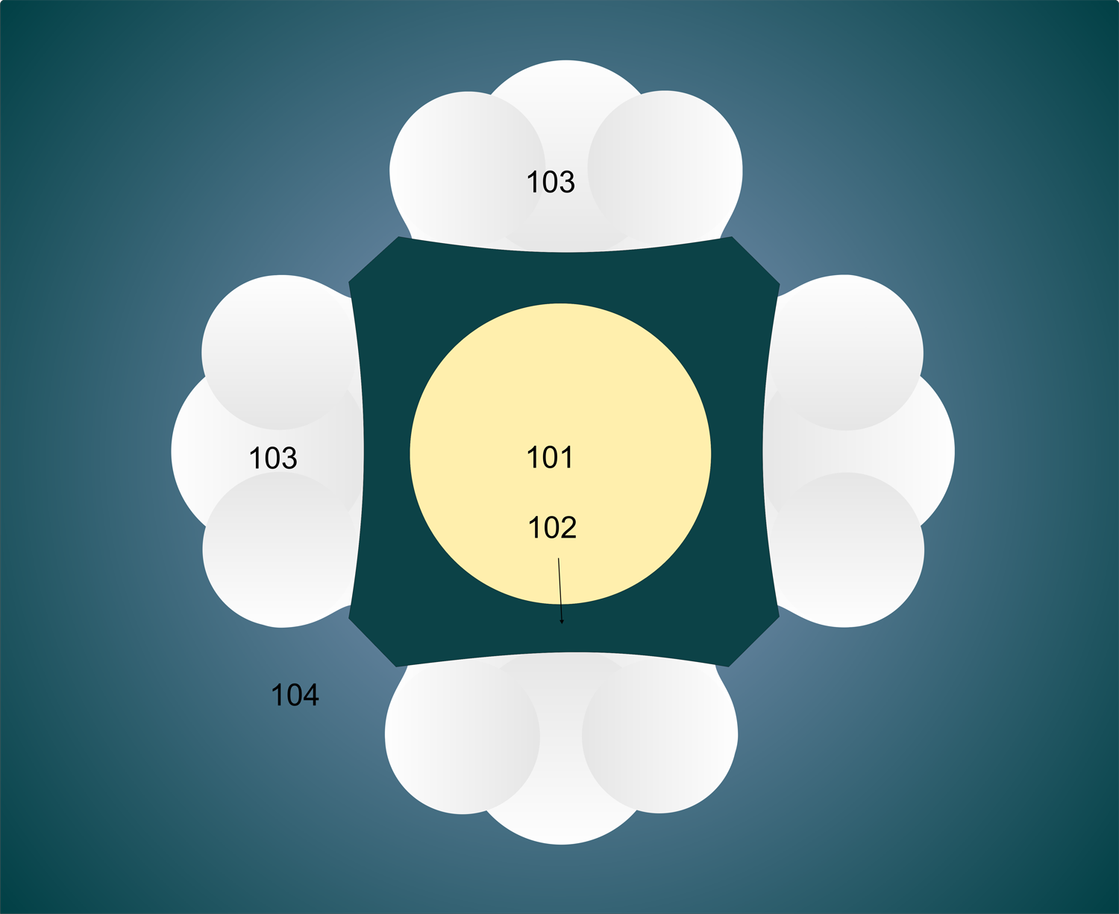

Hình 1
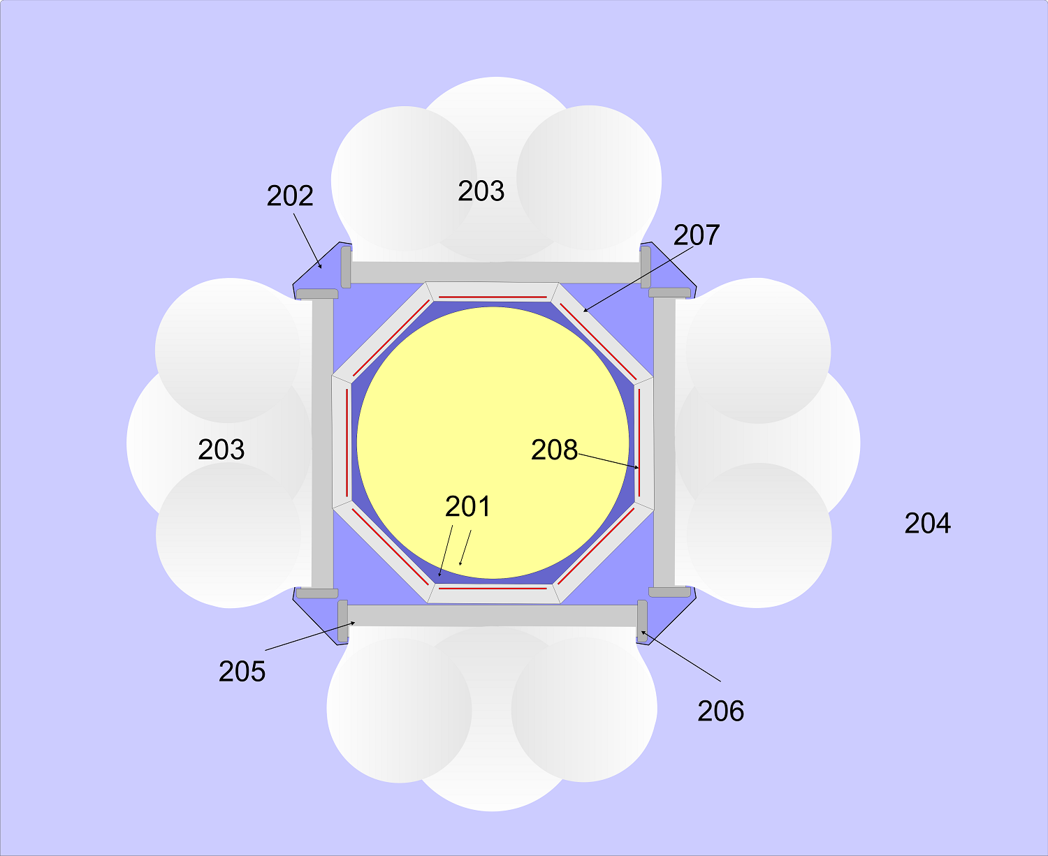

Hình 2
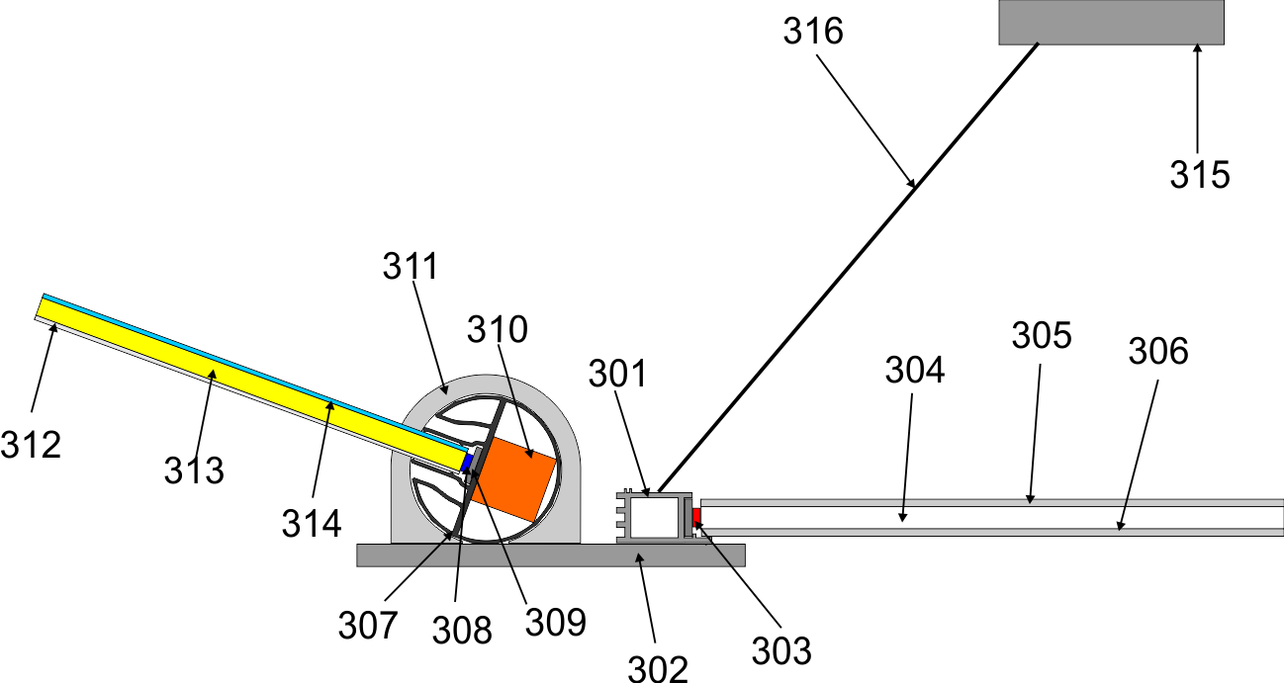

Hình 3

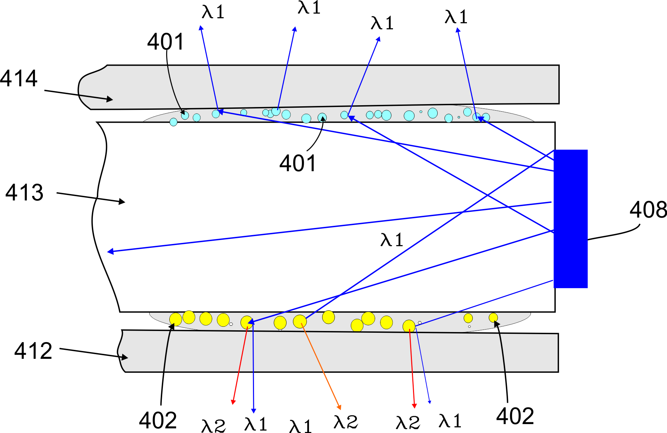

Hình 4
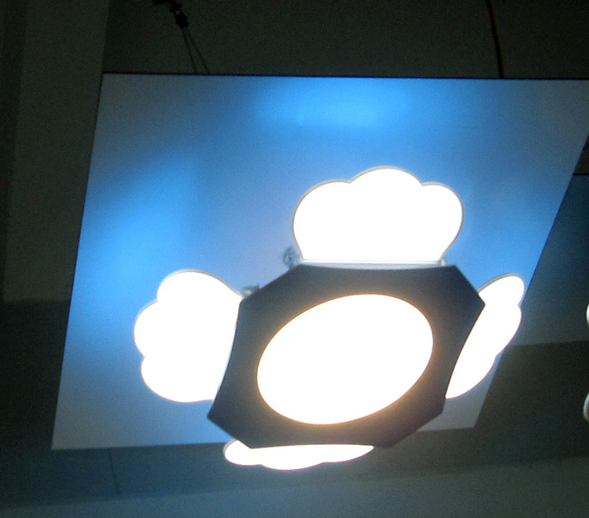

Hình 5

Tóm tắt sáng chế
Sáng chế đề cập đến bộ đèn LED trắng treo trần mô phỏng bầu trời, sử dụng các tấm dẫn sáng chiếu cạnh, bộ đèn LED này bao gồm: đèn trung tâm (101) hình tròn đường kính từ 400 đến 600 mm, lớn hơn các loại đèn tròn hiện có, cố định vào khung đèn (102). Đèn trung tâm có nhiệt độ màu từ 3000 ºK đến 5000 ºK, hệ số hoàn màu 80. Xung quanh đèn trung tâm bố trí bốn cánh phát sáng ngoại vi (203) được cố định trên khung đèn (202), mỗi cánh phát sáng là một đèn LED có hình đám mây gắn trên ống tản nhiệt (205). Các cánh phát sáng này được thiết kế sao cho ánh sáng chiếu lên trên có màu xanh của bầu trời, ánh sáng chiếu xuống dưới có màu trắng của đám mây. Các cánh phát sáng này có thể quay được xung quanh trục quay là ống tản nhiệt, có khả năng thay đổi được góc chiếu của các cánh, dẫn đến sự thay đổi hướng và phân bố chùm sáng tùy theo nhu cầu. So với các sản phẩm chiếu sáng trước đây, đèn LED của sáng chế này cho phép đạt được hiệu suất phát sáng cao hơn, mật độ công suất lớn hơn, tuổi thọ dài hơn và kiểu dáng hoàn toàn khác biệt. Sản phẩm đèn LED của sáng chế vừa có thể sử dụng làm đèn chiếu sáng, vừa sử dụng làm đèn trang trí, không cần bổ sung chao chụp.
[Hình 1]

